GRAFU TEORIJA

Daži uzdevumi, kas noved pie grafa jēdziena

- Uzdevums par Kenigsberga tiltiem.
Caur Kenigsbergas pilsētu tecēja upe, kurā bija divas salas – lielāka un mazāka. No lielākās salas uz abiem krastiem tika uzcelti divi tilti, no mazākās – pa vienam tiltam. Bez tam abas salas bija savienotas ar tiltu.

Tika uzstādīts uzdevums: vai var pāriet pār katru tiltu tieši vienu reizi un atgriezties izejas punktā. Šo situāciju var attēlot ar sekojošu grafu:

Grafu teorija sniedz noliedzošu atbildi uz šo jautājumu, paskaidrojumu sniegsim vēlāk.
- Uzdevums par trim mājām un trim akām.
Kādā pagalmā bija trīs mājas un katrai mājai pretī aka. Uzdevums ir sekojošs: vai var no katras mājas uz katru aku izveidot taciņu tā, lai tās nekrustotos. Šo situāciju attēlo grafs

Arī uz šo jautājumu ir noliedzoša atbilde. Kāpēc, to sapratīsiet vēlāk.
- Uzdevums par kartes krāsošanu.
Vai var izkrāsot karti ar ne vairāk kā četrām krāsām tā, lai visi tās kaimiņu apgabali būtu dažādās krāsās?
Uz šo jautājumu atbildi sniedz četru krāsu teorēma, kas apstiprina šādu iespēju.

Pamatjēdzieni par grafiem

Ar grafiem ērti attēlot daudzas situācijas, piemēram, detaļu un mezglu slēgumus elektriskās shēmās, ķīmisko savienojumu struktūrformulas, ceļu tīklu starp apdzīvotām vietām, skaitļotāju programmu blokshēmas, radniecības vai darba pakļautības saites cilvēku sabiedrībā utt..
Grafu teorija ir matemātikas nozare, kas pēta grafus kā matemātiskus objektus un noskaidro to vispārīgās īpašības.
Par grafu sauc sakārtotu kopu pāri 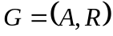, kur A ir galīga kopa, bet R sastāv no kopas A elementu pāriem, t.i. 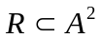. Kopas A elementus a sauc par grafa virsotnēm, kopas R elementus r sauc par grafa šķautnēm. Ja 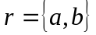 ir nesakārtoti virsotņu pāri, tad grafu sauc par neorientētu. Ja 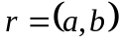 ir sakārtoti pāri, grafs ir orientēts.
Neorientēts grafs
Orientēts grafs

Šķautni, kas savieno virsotni pašu ar sevi, sauc par cilpu.
Neorientētus grafus bez cilpām sauc par vienkāršiem grafiem.
Plašāka grafu klase ir multigrafi. Multigrafiem virsotnes var būt savienotas ar vairākām šķautnēm (piemēram, ceļi starp divām pilsētām). Vēl plašāka grafu klase ir hipergrafi, kuros iespējama jebkura skaita virsotņu savstarpēja saistība.
Multigrafs
Hipergrafs

Turpmāk mēs aplūkosim tikai vienkāršos grafus.
Par grafa daļgrafu sauc grafu 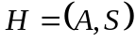, kur 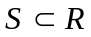. Grafa G daļgrafs satur visas šī grafa virsotnes, bet daļu no tā šķautnēm.
Par grafa apakšgrafu sauc grafu 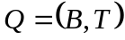, kur 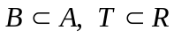. Apakšgrafs satur daļu no dotā grafa virsotnēm un tieši tās dotā grafa šķautnes, kas savieno šīs virsotnes.
Par grafa papildgrafu sauc grafu 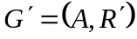, kur 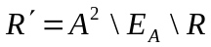, kopa 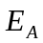 sastāv no cilpām. Papildgrafs satur visas dotā grafa virsotnes un tās šķautnes, kuru nav grafā G.
Daļgrafs
Dotais grafs
Apakšgrafs
Papildgrafs

Par orientētā grafa apvērsto grafu sauc grafu 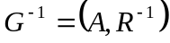. Apvērstais grafs sastāv no visām dotā grafa virsotnēm un pretēji vērstām šķautnēm.
Dotais grafs
Apvērstais grafs

Grafu 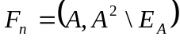 ar maksimālo šķautņu skaitu sauc par pilno grafu.

Pilnie grafi:
F₁
F₂
F₃
F₄
F₅

Grafu 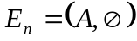 bez šķautnēm sauc par tukšo grafu.
E₁
E₂
E₃
E₄
E₅
Tukšie grafi:

Grafu matricas

Katram grafam atbilst noteikta attieksme 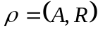, ko sauc par incidenci. Saka, ka divas grafa virsotnes ir incidentas, ja tās ir savienotas ar šķautni. Ņemot vērā incidenci, katram grafam var piekārtot tā blakusvirsotņu un incidences matricu. Gan blakusvirsotņu, gan incidences matrica viennozīmīgi nosaka grafu.
Blakusvirsotņu matrica ir matrica, kur n ir grafa virsotņu skaits. Neorientētam grafam blakusvirsotņu matricas elements 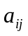 ir vienāds ar 1, ja grafa i-tā virsotne ir incidenta ar j-to virsotni; un vienāds ar 0, ja tā nav. Neorientēta grafa blakusvirsotņu matrica ir simetriska attiecībā pret galveno diagonāli. Orientēta grafa blakusvirsotņu matricas elements ir vienāds ar 1, ja no grafa i-tās virsotnes iet šķautne uz j-to virsotni; pretējā gadījumā šis elements vienāds ar 0.
Incidences matrica ir 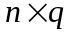 matrica, kur q ir grafa šķautņu skaits. Neorientēta grafa incidences matricas katra kolonna satur divus 1, pārējās ir 0. Ja j-tā šķautne savieno i-to un l-to virsotnes, tad j-tajā kolonnā i-tajā un l-tajā rindās ir 1, bet pārējie elementi šajā kolonnā ir 0. Orientēta grafa incidences matricas katrā kolonnā ir viens 1, viens –1, pārējie elementi ir 0. j-tās kolonnas i-tajā rindā ir 1, l-tajā rindā ir –1, ja j-tā šķautne iet no i-tās virsotnes uz l-to.
1
2
3
4
5
r₁
r₂
r₃
r₅
r₄
r₆
Piemērs. Dots grafs

Uzrakstīt tā blakusvirsotņu matricu un incidences matricu.
Risinājums. Dotajam grafam ir 5 virsotnes, tātad grafa blakusvirsotņu matrica ir 5×5 matrica. Tā kā grafs nav orientēts, blakusvirsotņu matrica ir simetriska:

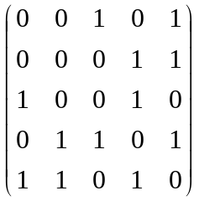.

Dotajam grafam ir 6 šķautnes, tātad grafa incidences matricai ir 5 rindas un 6 kolonnas:
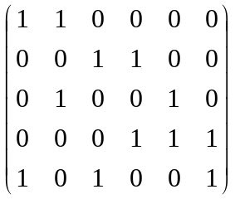.

Piemērs. Dotajam grafam
1
2
3
4
5
r₁
r₂
r₃
r₅
r₄
r₆
6
r₇

uzrakstīt blakusvirsotņu matricu un incidences matricu.
Risinājums. Dotā grafa blakusvirsotņu matrica ir 6×6 matrica, jo grafam ir 6 virsotnes. Grafa rindā elements 1 atbilst izejošai šķautnei:

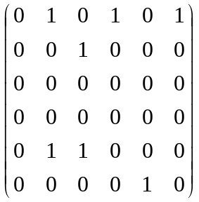.

Dotā grafa incidences matrica satur 6 rindas un 7 kolonnas. Kolonnā elements 1 atbilst izejošajai šķautnei,  - ieejošai šķautnei:

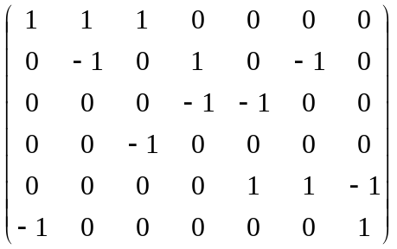.

Piemērs. Matrica
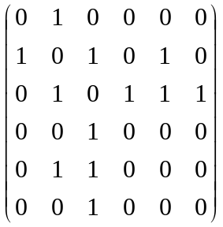

ir grafa blakusvirsotņu matrica. Uzzīmēt grafu.
Risinājums. Tā kā blakusvirsotņu matrica ir simetriska, tad grafs nav orientēts:
1
2
3
4
5
6

Piemērs. Matrica
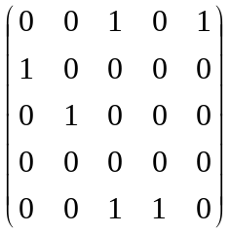
ir grafa blakusvirsotņu matrica. Uzzīmēt grafu.
Risinājums. Blakusvirsotņu matrica nav simetriska, tātad grafs ir orientēts. Tā kā matricai ir 5 rindas un 5 kolonnas, grafam ir 5 virsotnes:
1
2
3
4
5

Piemērs. Matrica
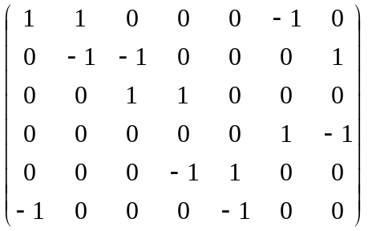
ir grafa incidences matrica. Uzzīmēt grafu.
Risinājums. Grafs ir orientēts, jo tā incidences matrica satur elementus . Incidences matricai ir 6 rindas un 7 kolonnas, tātad grafs satur 6 virsotnes un 7 šķautnes:
1
2
3
4
5
6

Piemērs. Matrica
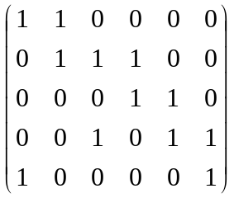
ir grafa incidences matrica. Uzzīmēt grafu.
Risinājums. Grafs nav orientēts un satur 5 virsotnes un 6 šķautnes:
1
2
3
4
5

Grafu izomorfisms

Divus grafus sauc par izomorfiem, ja tie ir viena un tā paša abstraktā grafa dažādas realizācijas. Vienkāršiem vārdiem runājot, tas ir viens un tas pats grafs, tikai citādāk uzzīmēts. Izomorfi grafi iegūstami viens no otra, mainot virsotņu apzīmējumus. Izomorfiem grafiem ir vienāds virsotņu un šķautņu skaits.
Piemēram, 3 sekojošie grafi ir izomorfi:

Grafa “trīs mājas un trīs akas” 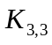 attēli ir sekojoši:

Turpretī nākošie 3 grafi ir savstarpēji neizomorfi, jo orientētam grafam ir svarīgs arī šķautņu vērsums:

Ķēdes, cikli, koki

Divas grafa šķautnes sauc par blakusšķautnēm, ja tām ir kopīga virsotne. Orientētā grafā tām jābūt arī ar vienādu vērsumu.
Par maršrutu starp virsotnēm a un b sauc virsotņu un šķautņu virkni 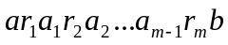, kurā šķautne 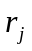 savieno virsotnes 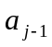 un 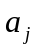 (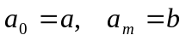). Maršrutu sauc par noslēgtu, ja 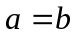. Maršrutu sauc par ķēdi, ja visas tā šķautnes ir dažādas. Ķēdi sauc par vienkāršu ķēdi, ja visas tās virsotnes ir dažādas. Noslēgtu ķēdi sauc par ciklu. Grafu 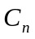, kas sastāv no viena vienkārša cikla, sauc par ciklisku grafu jeb poligonu. Cikliskam grafam virsotņu skaits sakrīt ar šķautņu skaitu (pie 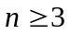).
Ciklisko grafu piemēri:
C₁
C₂
C₃
C₄
C₅

Orientētā grafā ķēdi sauc par ceļu no a līdz b, bet ciklu – par kontūru.
Grafu sauc par sakarīgu, ja jebkuras divas tā virsotnes ir savienojamas ar vienkāršu ķēdi. Grafa maksimālo sakarīgo apakšgrafu sauc par tā komponenti. Ja grafs nav sakarīgs, tas sastāv no vismaz divām komponentēm.
Sakarīgu grafu, kas nesatur ciklus, sauc par koku. Jebkuras divas koka virsotnes savieno tikai viena vienkārša ķēde, tādēļ kokam šķautņu skaits ir par vienu mazāks nekā virsotņu skaits. Atmetot jebkuru koka šķautni, iegūtu nesakarīgu grafu; pievienojot – izveidotos cikls.
Piemēri neizomorfiem kokiem ar 6 virsotnēm:

Grafu, kas sastāv no vairākiem kokiem, sauc par mežu.

Regulārie grafi

Par grafa virsotnes a pakāpi sauc visu ar to savienoto virsotņu skaitu, apzīmē p(a). Orientētā grafa virsotnei izšķir ieejas pakāpi 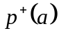 un izejas pakāpi 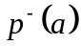. Tad 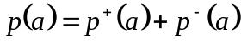.
Grafu, kura visu virsotņu pakāpes ir vienādas, sauc par regulāru. Virsotnes pakāpi tad dēvē par regulārā grafa pakāpi. k-tās pakāpes regulāra grafa virsotņu skaits nevar būt mazāks par 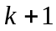.
Regulāri 0-tās pakāpes grafi ir visi tukšie grafi 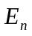:
E₁
E₂
E₃
E₄
E₅

Regulārs 1-ās pakāpes grafs ir pilnais grafs 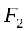:

Regulāri 2-ās pakāpes grafi ir visi cikliskie grafi (pie ):
C₃
C₄
C₅

Regulārus 3-ās pakāpes grafus sauc par kubiskiem grafiem. Tie ir:
pilnais grafs 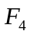

n-stūra prizmu grafi 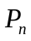 ()
P₃
P₄
P₅

trīsdimensiju kubs 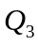

Pētersena grafs dodekaedra grafs

divdaļu grafs 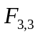

u.c.

Regulāri 4-ās pakāpes grafi ir:
pilnais grafs 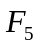

n-stūra antiprizmu grafi 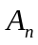
A₃
A₄
A₅

četrdimensiju kubs 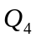 u.c..
Grafu, kurā eksistē vienkāršs cikls, kas satur visus tā virsotnes, sauc par Hamiltona grafu (regulārie daudzskaldņu grafi, 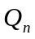 u.c.). Grafu, kurā eksistē vienkāršs cikls, kas satur visas tā virsotnes un šķautnes, sauc par Eilera grafu. Eilera grafi ir visi tie grafi, kuru visām virsotnēm ir pāra pakāpe.
Atgriezīsimies pie iepriekšminētā uzdevuma par Kenigsberga tiltiem. Grafu teorijā tas ir uzdevums par Eilera grafu: visus tiltus var izstaigāt un atgriezties izejas punktā, ja grafā eksistē vienkāršs cikls, kas satur visas tā šķautnes, tātad tas ir Eilera grafs. Tā kā Kenigsbergas tiltu grafam eksistē virsotnes ar nepāra pakāpi, tas nav Eilera grafs un līdz ar to šādā veidā tiltus nevar izstaigāt.

Grafu planaritāte

Grafu sauc par plakanu, ja nekādas divas tā šķautnes nekrustojas. Grafu sauc par planāru, ja tam eksistē plakana grafa realizācija. Piemēram,
pilno grafu var uzzīmēt kā plakanu grafu

tātad grafs ir planārs grafs.
Neplanāri ir visi pilnie grafi 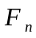, kur 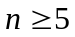, Pētersena grafs u.c..
Planaritātes kritērijs. Grafs ir planārs tad un tikai tad, ja tas nesatur apakšgrafus, izomorfus pilnajam grafam vai divdaļu grafam .
Grafi un ir minimālie neplanārie grafi.
Atcerēsimies uzdevumu par trim mājām un trim akām. Īstenībā tas ir uzdevums noteikt, vai grafs ir planārs. Tā kā šo situāciju attēlo divdaļu grafs , kas ir neplanārs grafs, tad atbilde ir negatīva.

